**Тема: Необычные цветы, небывалой красоты.**

Лепка с использование бросового материала.

**Оборудование: ½** пластилина (зеленого и желтого); срезанные пластиковые верхушки ложек - 10 больших и 5 маленьких, можно использовать цветные, (*можно их заранее покрасить в любой цвет при помощи лака для ногтей);* палочка от суши, заранее окрашенная в зеленый цвет и наклеенным листочками из бумаги или картона; бумажный стаканчик и доска для лепки.

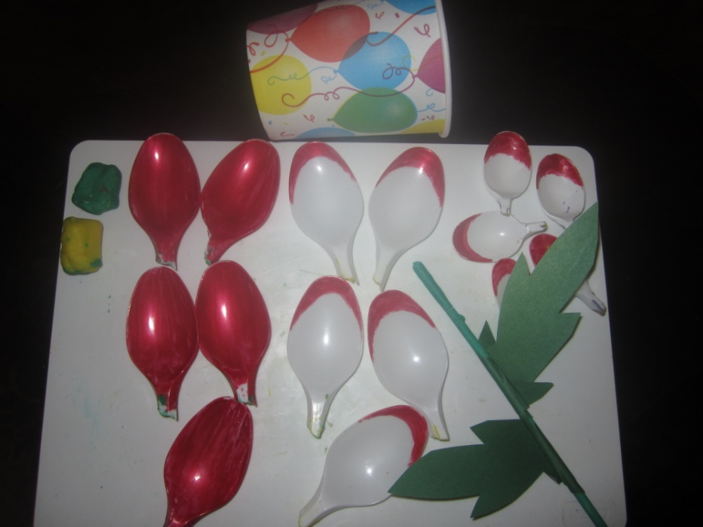

Дорогие ребята, на прошлом занятии вы просмотрели познавательное видео про цветы и растения. Сегодня на занятии предлагаю вам слепить необычный цветок небывалой красоты.

**1 этап.** Берем пластилин зеленого цвета, скатываем его круговыми движениями в шарик. Шарик превращаем в конус.

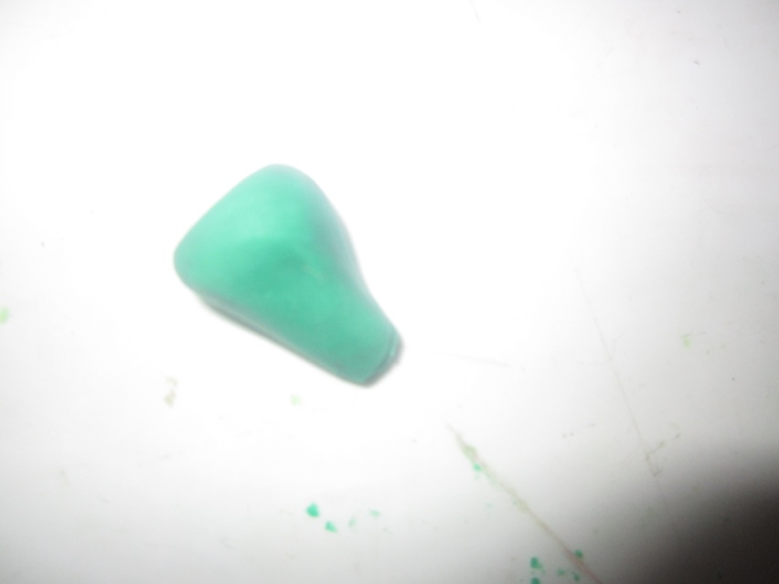

**2 этап.** Получившийся конус нанизываем на заранее приготовленный стебелек из палочки для суш.

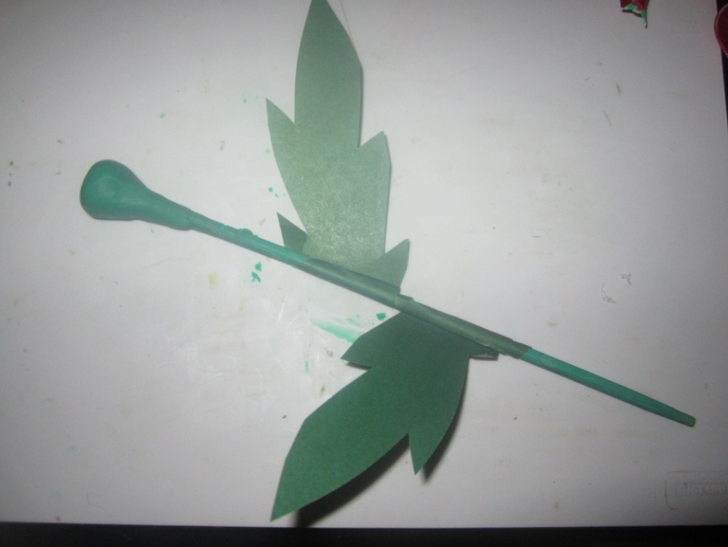

**3 этап**. Берем пластилин желтого цвета, скатываем его в шарик круговыми движениями и прикрепляем к стебельку.

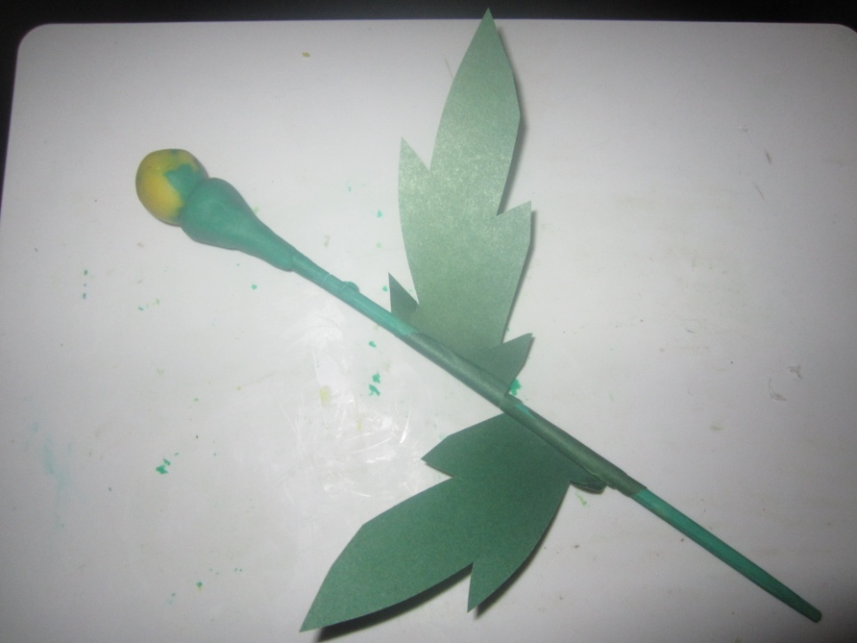

**4 этап.** Берем пять крупных ложечек – лепестков, заранее окрашенных. У меня это красные лепестки, вы можете окрасить в другой цвет. Вставляем лепестки между зеленым пластилином (чашелистиком) и желтым (серединкой) цветка.

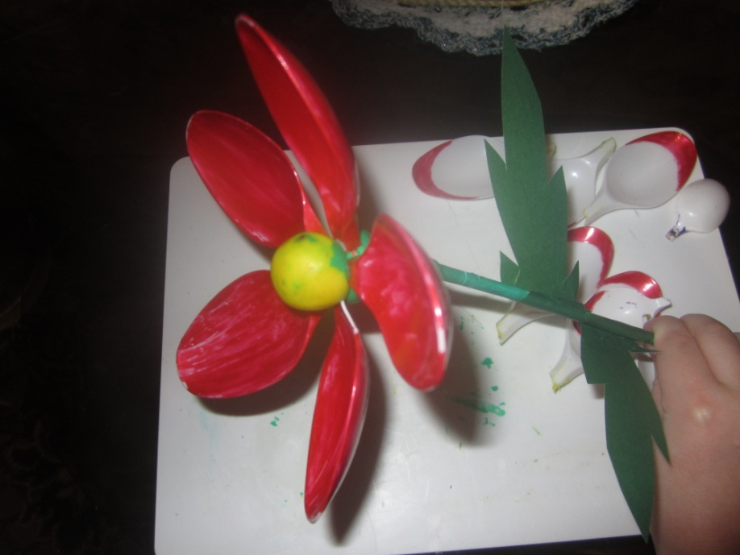

**5 этап.** Берем крупные ложечки – лепестки другого цвета, у меня они белого. Вставляем по краю серединки цветка между красными лепестками.

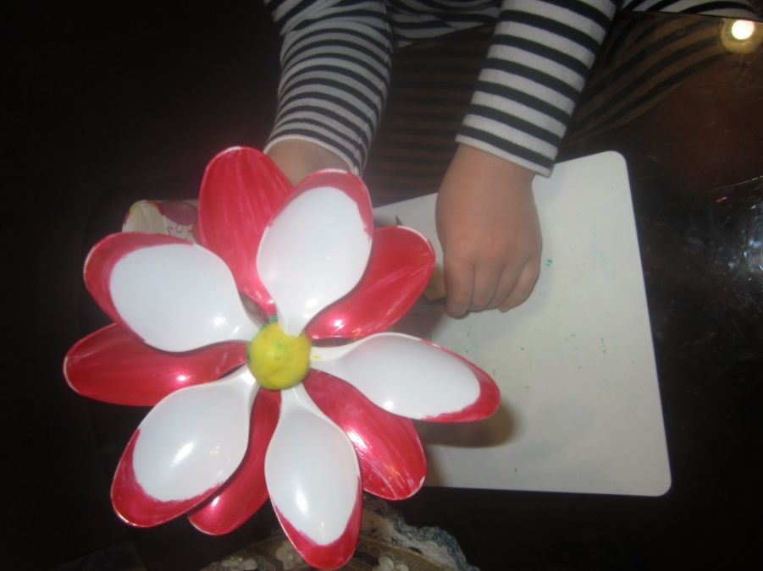

**6 этап.** Берем маленькие ложечки – лепестки, у меня они тоже белого цвета, вставляем между крупными лепестками в серединку цветка.

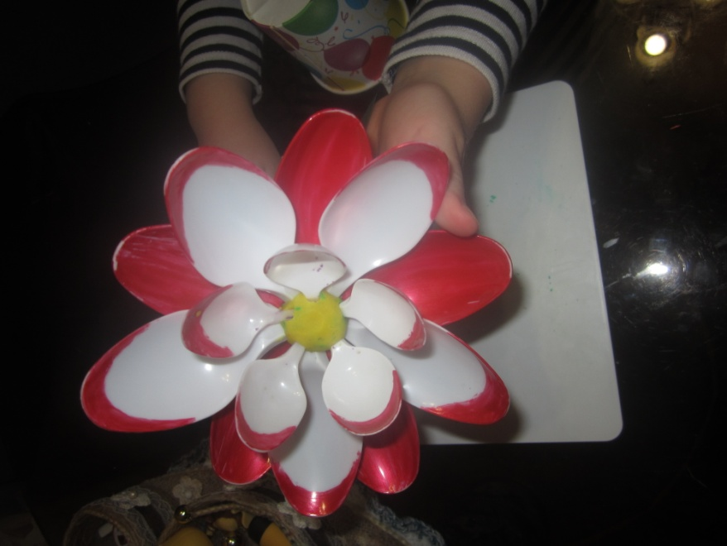

**7. этап.** Ребята посмотрите, у меня получился вот такой необычный цветок.

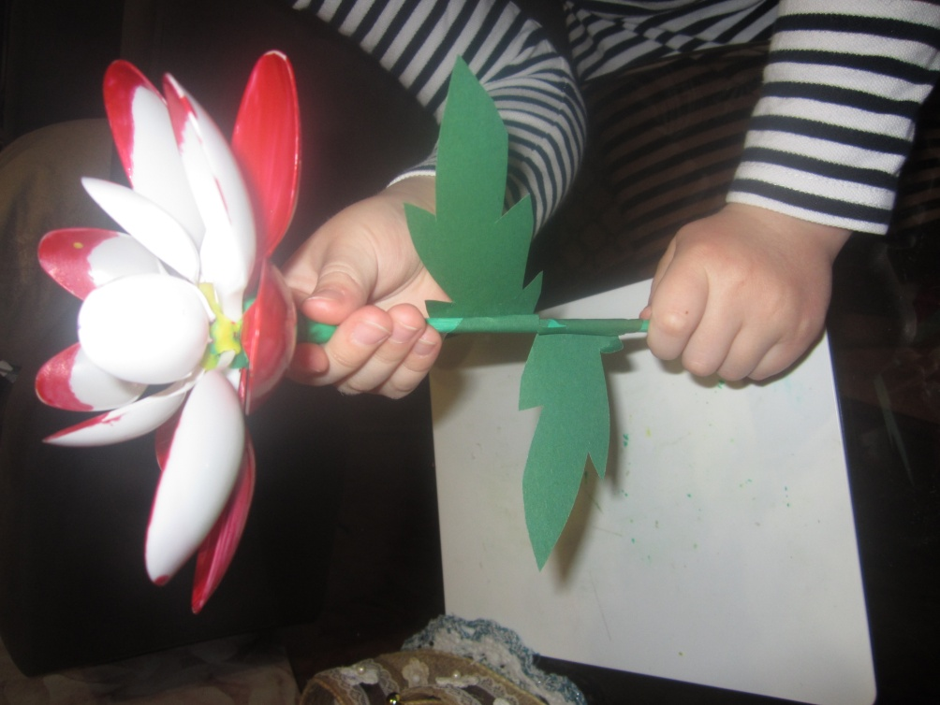

**8 этап.** Получившийся цветок, нужно поставить в вазу, для этого используем стаканчик из картона. Перевернем его верх дном, проткнем в нем отверстие и поставим наш цветок. Мой цветок готов.

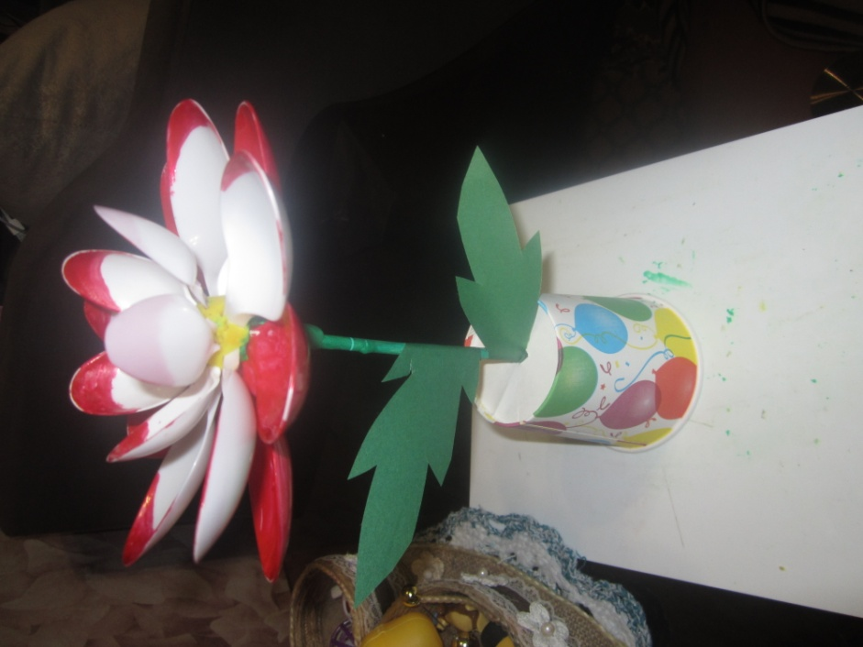

Интересно узнать, какой цветок получился у вас ребята?